温馨提示：
此套题为Word版，请按住Ctrl,滑动鼠标滚轴，调节合适的观看比例，答案解析附后。关闭Word文档返回原板块。
课堂10分钟达标练
1.下列函数是对数函数的是 ( )
A.y=lnx B.y=ln(x+1)
C.y=log_{x}e D.y=log_{x}x
【解析】选A.由对数函数的定义知y=lnx是对数函数,其余三个均不符合对数函数的特征.
2.函数f(x)=log₂(x-1)的定义域是 ( )
A.[1,+∞) B.(1,+∞)
C.(-∞,1) D.(-∞,1]
【解析】选B.由题意知x-1>0,即x>1,故定义域为(1,+∞).
3.已知函数f(x)=log_{a}(x-1)+1(a>0且a≠1),则f(x)的图象必经过定点 .
【解析】令x-1=1得x=2,把x=2代入y=log_{a}(x-1)+1得y=1,故函数f(x)过定点(2,1).
答案:(2,1)
4.已知对数函数过点(2,4),则f(x)的解析式为 .
【解析】设f(x)=log_{a}x,则由f(2)=log_{a}2=4得
a⁴=2,所以a=,所以f(x)=lo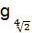x.
答案:f(x)=lox
5.已知f(x)=log₃x.
(1)作出这个函数的图象.
(2)若f(a)<f(2),利用图象求a的取值范围.
【解析】(1)作出函数y=log₃x的图象如图所示.
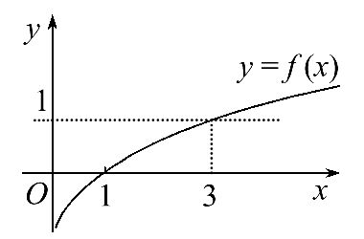
(2)令f(x)=f(2),即log₃x=log₃2,解得x=2.
由图象知:当0<a<2时,恒有f(a)<f(2).
所以所求a的取值范围为0<a<2.
关闭Word文档返回原板块

